Informe de Proyecto APT

Agend-IO / App móvil para la gestión de horarios

Integrantes:
Esteban Caamaño
José Caamaño
Elias Gonzalez

Asignatura:
Capstone - 708D
Docente:
Reginaldo Del Carmen Salinas Bruna
1. Introducción 3
2. Problema o Situación abordada. 3
3. Objetivos 4
4. Propuesta de valor 5
5. Propuesta de valor 5
6. Características principales 6
7. Metodología: 7
7.1 Metodología iterativa como herramienta de desarrollo 7
7.2 Metodología Scrum para la gestión del proyecto 8
Roles 8
Artefactos 9
Eventos 9
7.3 Herramientas de Gestión y Control 10
8. Stack tecnológico 11
8.1: App Móvil principal 11
8.2 Admin de cuentas 11
9. Patrón de diseño 12
10. Casos de Uso 13
11. Wireframe 19
11.1 Wireframe app móvil 20
12. Evidencias y entregables 22
13. Organización de equipo y Roles 25
14. Áreas de desempeño 25
15. Competencias de perfil de egreso 26
16. Plan de comercialización 27
17. Resultados y evidencias 27
18. Conclusión General 28

|Introducción

El Proyecto APT “Agend-IO” se enmarca en la asignatura Capstone como una instancia integradora para aplicar de forma práctica las competencias adquiridas durante la carrera de Ingeniería Informática. Su propósito es desarrollar una aplicación móvil orientada a la gestión horaria y organización personal, que unifique en una sola plataforma funciones que hoy suelen estar dispersas en distintas apps, como notas, recordatorios, horarios y rutinas. De este modo, se busca facilitar la planificación del día a día, mejorar la administración del tiempo y apoyar la memoria de usuarios que deben compatibilizar múltiples responsabilidades, especialmente estudiantes y adultos.
La propuesta surge de la necesidad de contar con una solución simple, accesible y personalizable, que permite registrar actividades relevantes (como evaluaciones, reuniones, eventos importantes o tareas recurrentes), gestionar rutinas (por ejemplo, estudios, trabajo o cuidados de mascotas) y visualizar de forma clara los compromisos del usuario. Para ello, el proyecto plantea como objetivo general el desarrollo de una aplicación para gestión horaria, apoyada en un modelo de datos estructurado y en una interfaz intuitiva que reduzca la fatiga visual, incorporando además opciones de personalización y funciones inspiradas en herramientas existentes, pero integradas bajo un mismo entorno.

2. Problema o Situación abordada.

El proyecto aborda la problemática de la gestión desordenada del tiempo y de las tareas cotidianas, que hoy suelen estar repartidas en múltiples aplicaciones (notas, calendario, alarmas, recordatorios, listas de tareas, etc.) sin una visión unificada. Esta dispersión de herramientas dificulta que las personas lleven un control claro de sus actividades, plazos y responsabilidades, lo que se traduce en olvidos frecuentes, desorganización y una mayor carga mental al intentar recordar “todo lo que hay que hacer” durante el día.
La situación se vuelve especialmente crítica en el caso de estudiantes y adultos con múltiples responsabilidades simultáneas (estudio, trabajo, familia, compromisos personales), que necesitan registrar fechas importantes, gestionar cuentas o pendientes, y mantener rutinas estables (por ejemplo, horarios de estudio, turnos laborales o cuidados de mascotas). Aunque los dispositivos móviles ya incluyen funciones básicas para estas tareas, suelen estar fragmentadas, con interfaces poco integradas y sin una lógica común que facilite visualizar y relacionar horarios, rutinas y recordatorios en un solo lugar.
Frente a este escenario, el proyecto Agend-IO se plantea como respuesta a la necesidad de centralizar la planificación diaria y el registro de información relevante en una única aplicación, que permita organizar horarios, crear rutinas y anotar eventos o recordatorios de forma simple y accesible. De este modo, se busca reducir la probabilidad de olvidar tareas importantes, mejorar la organización personal y aliviar la carga cognitiva asociada a tener que recordar constantemente las responsabilidades del día a día.

3. Objetivos

- Desarrollar una aplicación para gestión horaria
- Implementar un sistema de ingreso de horarios (estudio, trabajo u otras actividades) que permita a la aplicación reservar tiempos y guiar al usuario en el uso de las funciones.
- Diseñar una funcionalidad para crear rutinas, agendar actividades y registrar el cumplimiento de tareas, integrando tanto funciones nuevas como elementos ya existentes de aplicaciones similares.
- Incorporar opciones de personalización de la aplicación para que el usuario pueda adaptarla a sus preferencias y necesidades.
- Mantener una interfaz de usuario (UI) simple e intuitiva, priorizando la facilidad de uso.
- Diseñar un esquema visual por defecto con colores simples y elementos que reduzcan la fatiga visual del usuario.

4. Propuesta de valor
La propuesta de valor de Agend-IO se centra en ofrecer a un grupo reducido y definido de usuarios (por ejemplo, equipo interno/colaboradores/estudiantes seleccionados) una herramienta de organización personal y gestión de tiempo sin fines de lucro, diseñada específicamente para sus necesidades. A diferencia de las apps comerciales, Agend-IO ofrece:
- Experiencia libre de publicidad y pagos, priorizando la comodidad y la concentración del usuario por sobre la monetización.
- Funciones integradas en un solo lugar (notas, recordatorios, horarios, rutinas), adaptadas al contexto real del grupo que la utiliza.
- Enfoque en cercanía y mejora continua, permitiendo ajustar la aplicación según la retroalimentación directa de este grupo selecto, asegurando que la solución evolucione alineada a sus dinámicas y no a demandas de un mercado masivo.

5. Propuesta de valor

El proyecto Agend-IO se sitúa dentro del mercado de las aplicaciones de organización personal, donde existen soluciones consolidadas para calendario, notas, recordatorios y gestión de tareas. Sin embargo, muchas de estas herramientas están pensadas para un público masivo, incorporan modelos de negocio basados en publicidad, suscripciones o venta de funciones “premium”, y no siempre responden a las necesidades específicas de estudiantes y adultos que requieren una gestión simple y centralizada de horarios, rutinas y responsabilidades cotidianas

En este contexto, Agend-IO se orienta a un grupo selecto de usuarios (principalmente estudiantes y adultos vinculados al entorno académico o profesional del proyecto), con un enfoque no comercial y sin fines de lucro. La app no será publicada como producto de pago ni distribuida de forma masiva, sino utilizada en un entorno controlado para apoyar la organización del tiempo, la construcción de rutinas y el registro de compromisos, alineándose con los objetivos formativos del Proyecto APT.

A nivel de “nicho”, Agend-IO se posiciona como una herramienta:
- Adaptada al contexto real de sus usuarios (carga académica/laboral, gestión de cuentas, recordatorios cotidianos).
- Libre de publicidad y de restricciones comerciales, lo que favorece la concentración y la experiencia de uso.
- Flexible y ajustable, ya que el diseño y las funcionalidades pueden modificarse según el feedback directo del grupo de usuarios, priorizando la usabilidad y la simplicidad por sobre la competitividad en un mercado abierto.
Más que competir en el mercado tradicional de aplicaciones móviles, Agend-IO se concibe como una solución de uso interno y formativo, que permite experimentar con el ciclo completo de desarrollo de software (desde el levantamiento de requerimientos hasta las pruebas de calidad), al mismo tiempo que responde a una necesidad real de organización y gestión horaria detectada en el público objetivo.

6. Características principales

La aplicación se diseña como una herramienta de organización personal y gestión horaria para un grupo acotado de usuarios, priorizando la simplicidad, la claridad visual y la ausencia total de fines comerciales. Sus principales características son:
- Gestión centralizada de información: permite registrar en un solo lugar notas, tareas, compromisos, horarios y recordatorios, evitando la dispersión en múltiples aplicaciones.
- Módulo de notas y apuntes rápidos: el usuario puede guardar ideas, pendientes o información relevante asociada a fechas específicas o a su rutina diaria.
- Recordatorios configurables: creación de recordatorios con fecha, hora y opciones de recurrencia (diaria, semanal, etc.), para apoyar el cumplimiento de plazos y actividades importantes.
- Rutinas y tareas recurrentes: definición de rutinas (por ejemplo, estudio, trabajo, deporte, cuidados personales) con horarios y frecuencia, facilitando la creación de hábitos y orden en el día a día.
- Visualización clara del tiempo: vistas tipo agenda/calendario que permiten revisar de forma rápida lo que se debe hacer en el día, semana o periodo seleccionado.
- Experiencia sin publicidad ni cobros: al ser una solución sin fines de lucro y para uso selecto, no incorpora anuncios, suscripciones ni compras dentro de la aplicación.
- Personalización básica: posibilidad de organizar la información mediante categorías, etiquetas o colores, según las necesidades del usuario.
- Enfoque en privacidad y respaldo: acceso mediante cuenta personal y almacenamiento en una base de datos remota, de forma que la información se mantenga protegida y disponible desde distintos dispositivos autorizados.

7. Metodología:

7.1 Metodología iterativa como herramienta de desarrollo
La metodología iterativa consiste en desarrollar el sistema por ciclos sucesivos, donde en cada vuelta se construye, prueba y mejora una versión parcial del producto, en lugar de intentar entregar todo en una sola fase cerrada.
En este proyecto se aplicó de la siguiente forma:
- Construcción de un MVP (Producto Mínimo Viable):
Se definió primero una versión básica de la solución, con las funcionalidades esenciales del sistema (por ejemplo: registro y autenticación de usuarios, funcionalidades centrales de la app, flujos principales de uso).
- Desarrollo en ciclos cortos:
Cada iteración incorporaba un pequeño conjunto de mejoras o nuevas funcionalidades (ajustes en la interfaz, optimización de consultas, validaciones adicionales, mejoras en la experiencia de usuario, etc.).
- Pruebas y retroalimentación en cada vuelta:
Al finalizar cada iteración se realizaban pruebas funcionales y de usabilidad. A partir de los resultados se identificaban errores, necesidades de ajuste y posibles mejoras.
- Refinamiento continuo:
La versión del sistema no se consideró “definitiva” en una sola pasada, sino que se fue puliendo progresivamente: corrigiendo defectos, ajustando la lógica de negocio y mejorando el diseño visual y de navegación.
Gracias a este enfoque iterativo, el desarrollo fue más flexible frente a cambios, permitió priorizar primero lo más importante y redujo el riesgo de llegar al final del proyecto con un sistema poco usable o difícil de mantener.

7.2 Metodología Scrum para la gestión del proyecto
Para organizar el trabajo del equipo, priorizar tareas y gestionar tiempos y entregas, se utilizó la metodología ágil Scrum como marco de gestión del proyecto.
En concreto, se aplicaron los siguientes elementos:

Roles
- Product Owner (PO):
Encargado de representar las necesidades del usuario/cliente, priorizar los requerimientos, ordenar el backlog y validar que los incrementos entregados cumplieran los objetivos del proyecto.
- Scrum Master:
Responsable de facilitar la aplicación de Scrum, apoyar la planificación, ayudar a destrabar bloqueos y velar por que se mantuviera un trabajo iterativo e incremental.
- Equipo de Desarrollo:
Encargado de implementar técnicamente la solución: diseño de base de datos, desarrollo de frontend y backend, integración con los servicios, pruebas y corrección de errores.

Artefactos
- Product Backlog:
Lista priorizada de requerimientos y tareas del proyecto (funcionalidades, mejoras, ajustes técnicos, documentación, etc.). Este backlog se fue actualizando durante el desarrollo según los avances y las nuevas necesidades detectadas.
- Sprint Backlog:
Subconjunto de elementos del Product Backlog seleccionados para cada sprint. En él se definieron las tareas a realizar en ese período (por ejemplo: terminar cierta pantalla, integrar una funcionalidad específica o documentar una parte del sistema).
- Incremento:
Al finalizar cada sprint se obtenía un incremento del producto: una versión funcional que integraba las nuevas características desarrolladas y que podía ser revisada y mejorada en el siguiente ciclo.

Eventos
- Planificación de sprint (Sprint Planning):
Reunión donde se definía el objetivo del sprint y se seleccionaban las tareas a desarrollar según prioridades y capacidad del equipo.
- Seguimiento y coordinación:
Se realizaron instancias periódicas de revisión del avance (equivalentes a daily/seguimientos informales) para detectar bloqueos, reorganizar tareas y ajustar el plan si era necesario.
- Revisión de sprint (Sprint Review):
Al cierre de cada sprint se revisaron los incrementos generados: se comprobó qué funcionalidades quedaron completas, cuáles requerían ajustes y qué nuevas tareas debían añadirse al backlog.
- Retrospectiva (implícita):
Junto con las revisiones, se analizaron los problemas encontrados durante el trabajo (tiempos, coordinación, aspectos técnicos) y se propusieron mejoras para el siguiente sprint.

7.3 Herramientas de Gestión y Control

Gestión de Proyecto:

● Discord: Comunicación, seguimiento de tareas y sprints
● Google Drive: Documentación compartida

Control de Código:

● GitHub: Repositorio y Documentación
● Visual Studio Code: Desarrollo

Evidencias de Trabajo:

● Commits en GitHub
● Documentación

Métricas de Seguimiento:
● Cumplimiento de hitos
● Calidad de código

8. Stack tecnológico

8.1: App Móvil principal
La aplicación móvil constituye el canal de uso principal del sistema, ya que concentra las funciones clave de organización personal: gestión de notas, recordatorios, horarios y rutinas.

Front end Mobile:
-Framework: Flutter
-Lenguajes: Dart (Incluido por Flutter, similar a Java/Javascript)
-Estilo: Sistema de widgets y temas de Flutter (ThemeData) basado en Material Design

Backend / Servicios en la Nube:
-Plataforma: Supabase
-Incluye Auth0

Despliegue:
-Android Studio

8.2 Admin de cuentas
El módulo Admin de cuentas corresponde a una aplicación de administración que permite a los usuarios con rol de administrador revisar las cuentas registradas en el sistema y decidir cuáles estarán habilitadas o deshabilitadas para usar la app principal. Esta herramienta se construye con la misma tecnología que la app móvil (Flutter + Dart), pero pensada para ejecutarse desde el PC, en un entorno controlado y de acceso restringido, ya que el proyecto no será público ni comercial.
Front end Mobile (Administrador):
- Framework: Flutter
- Lenguaje: Dart (incluido por Flutter, similar a Java/JavaScript)
- Estilo: Sistema de widgets y temas de Flutter (ThemeData) basado en Material Design, reutilizando la misma línea visual que la app móvil principal.
Backend / Servicios en la Nube:
- Plataforma: Supabase
- Servicios: Base de datos PostgreSQL en la nube para almacenar usuarios y su estado (habilitado/no habilitado), más Supabase Auth para autenticación y control de acceso de administradores.
Despliegue:
- Aplicación Flutter ejecutada en PC (app de escritorio para administradores), conectada directamente a Supabase en la nube, con acceso restringido y sin publicación en tiendas públicas.

9. Patrón de diseño

El proyecto “Agendi-o” se diseñó bajo una arquitectura cliente–servidor organizada en tres capas:
- Capa de presentación: corresponde a la interfaz que ve el usuario (páginas, formularios, componentes de la app). Aquí se manejan las interacciones (clicks, formularios, navegación) y se muestran los datos que entrega el backend.
- Capa de lógica de negocio: agrupa la lógica del sistema: validaciones, reglas de negocio, procesamiento de datos y coordinación entre la interfaz y la base de datos. Esta capa expone servicios o endpoints que son consumidos por la capa de presentación.
- Capa de datos: corresponde al motor de base de datos y los servicios que permiten almacenar, consultar y actualizar la información de forma segura y consistente.
Sobre estas tres capas se aplica un enfoque tipo MVC (Modelo–Vista–Controlador):
- El Modelo representa los datos del sistema (usuarios, horarios, registros, etc.).
- La Vista son las pantallas y componentes que muestran la información y permiten la interacción.
- El Controlador (o servicios intermedios) recibe las acciones del usuario, aplica la lógica de negocio necesaria y se comunica con la capa de datos.

10. Casos de Uso

UC01 – Registrarse en la aplicación
- Actor principal: Usuario
- Objetivo: Crear una cuenta personal para utilizar la aplicación y guardar su información en la nube.
- Precondición: El usuario no tiene una cuenta registrada.
- Postcondición: La cuenta queda registrada y asociada a un correo y contraseña válidos.
- Flujo básico:
  - El usuario abre la app o el sitio web y selecciona la opción “Registrarse”.
  - Ingresa datos básicos (nombre, correo electrónico, contraseña).
  - El sistema valida los datos (formato de correo, seguridad de contraseña, existencia previa).
  - El sistema crea la cuenta en la base de datos y muestra un mensaje de registro exitoso.

UC02 – Iniciar sesión
- Actor principal: Usuario
- Objetivo: Acceder a su perfil y a la información almacenada (horarios, rutinas, actividades, recordatorios).
- Precondición: El usuario debe estar registrado.
- Postcondición: El usuario accede a la pantalla principal de su agenda.
- Flujo básico:
  - El usuario abre la app/sitio y selecciona “Iniciar sesión”.
  - Ingresa correo y contraseña.
  - El sistema valida las credenciales con el servicio de autenticación.
  - Si las credenciales son correctas, el sistema muestra la agenda y datos asociados a ese usuario.

UC03 – Gestionar horarios (bloques de tiempo)
- Actor principal: Usuario
- Objetivo: Registrar, modificar o eliminar bloques de horario para estudio, trabajo u otras actividades recurrentes.
- Precondición: El usuario debe haber iniciado sesión.
- Postcondición: La agenda del usuario queda actualizada con los bloques de tiempo definidos.
- Flujo básico (crear):
  - El usuario accede a la vista de “Horarios” o “Agenda”.
  - Selecciona un día y rango de horas (por ejemplo, lunes 08:00–12:00).
  - Indica el tipo de actividad (estudio, trabajo, actividad personal, etc.).
  - El sistema guarda el horario en la base de datos.
  - El nuevo bloque se visualiza en la agenda.
- Variaciones:
  - Editar horario: el usuario selecciona un bloque existente, modifica la información y el sistema actualiza el registro.
  - Eliminar horario: el usuario selecciona un bloque y confirma la eliminación; el sistema borra el registro.

UC04 – Crear y gestionar rutinas
- Actor principal: Usuario
- Objetivo: Definir rutinas recurrentes (por ejemplo, rutina de estudio semanal, ejercicios, lectura, etc.).
- Precondición: Sesión iniciada.
- Postcondición: La rutina queda almacenada y se refleja en la agenda según la periodicidad definida.
- Flujo básico:
  - El usuario accede a la sección “Rutinas”.
  - Selecciona “Crear rutina” e ingresa nombre, días de la semana, horario y tipo de actividad.
  - El sistema muestra un resumen de la rutina antes de guardar.
  - El usuario confirma y el sistema registra la rutina en la base de datos.
  - La rutina aparece aplicada en la vista de agenda (por día/semana).
- Variaciones:
  - Modificar una rutina existente.
  - Desactivar/eliminar una rutina para que deje de mostrarse en la agenda.

UC05 – Agendar actividades o tareas específicas
- Actor principal: Usuario
- Objetivo: Registrar actividades puntuales (pruebas, reuniones, citas, trabajos, entregas, etc.) en fechas y horarios específicos.
- Precondición: Sesión iniciada.
- Postcondición: La actividad queda registrada y visible en la agenda del usuario.
- Flujo básico:
  - El usuario selecciona un día/hora en la agenda.
  - Ingresa el título de la actividad, descripción y duración estimada.
  - Opcionalmente asocia la actividad a una categoría (estudio, trabajo, personal).
  - El sistema guarda la actividad y la muestra en la vista correspondiente.

UC06 – Configurar recordatorios y notificaciones
- Actor principal: Usuario
- Objetivo: Recibir avisos antes de que ocurran actividades, horarios o rutinas importantes.
- Precondición: Sesión iniciada y al menos una actividad, horario o rutina registrada.
- Postcondición: El sistema programa recordatorios según las preferencias del usuario.
- Flujo básico:
  - El usuario abre la configuración de la actividad/rutina o la sección de “Recordatorios”.
  - Define cuándo quiere ser avisado (por ejemplo, 10/30/60 minutos antes) y el tipo de alerta.
  - El sistema guarda la configuración del recordatorio.
  - En el momento definido, el sistema genera la notificación correspondiente.

UC07 – Visualizar agenda y resumen de actividades
- Actor principal: Usuario
- Objetivo: Revisar de forma clara sus horarios, rutinas y actividades en diferentes vistas (día, semana, etc.).
- Precondición: Sesión iniciada y datos registrados en el sistema.
- Postcondición: El usuario obtiene una visión organizada de sus responsabilidades.
- Flujo básico:
  - El usuario accede a la pantalla principal de la app.
  - Selecciona el tipo de vista (diaria, semanal).
  - El sistema carga los horarios, rutinas y actividades asociadas a ese rango de fechas.
  - El usuario puede desplazarse entre días/semanas para revisar su planificación.

UC08 – Gestionar preferencias de la aplicación
- Actor principal: Usuario
- Objetivo: Ajustar opciones de la interfaz (tema, colores, notificaciones, etc.) para mejorar la experiencia y reducir la fatiga visual.
- Precondición: Sesión iniciada.
- Postcondición: Las preferencias quedan guardadas y aplicadas en la interfaz.
- Flujo básico:
  - El usuario accede a la sección de “Configuración” o “Ajustes”.
  - Modifica opciones como tema (claro/oscuro), tamaño de letra u otros parámetros.
  - El sistema guarda las preferencias y actualiza la interfaz.

11. Wireframe

11.1 Wireframe app móvil
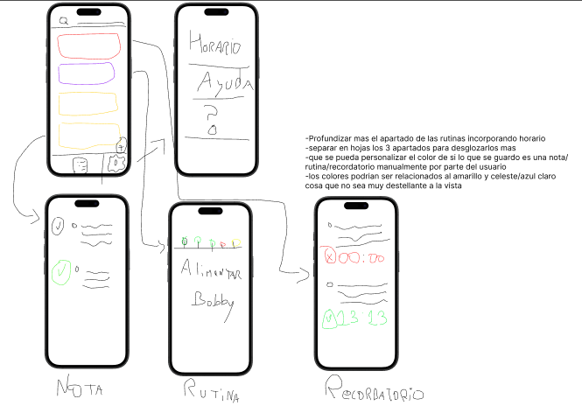
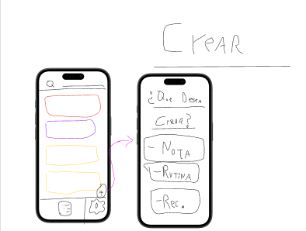
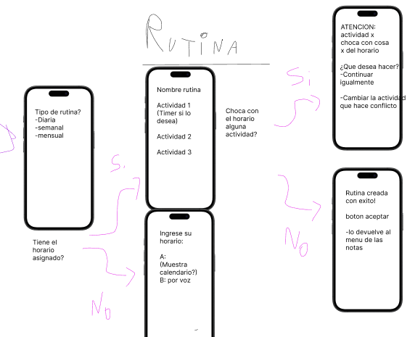

Este wireframe fue hecho incluso antes de que se considerara la idea de manera concreta, por lo cual muchas de las cosas que aparecen fueron cambiadas / descartadas y el producto inicial comparado al que se fue desarrollando a lo largo del semestre final es muy distinto.
Estas imágenes fueron producto de un brainstorming en una fase muy temprana de la planeación.

12. Evidencias y entregables

1. Código fuente en repositorio (GitHub)
2. Aplicación Móvil
3. Sitio Web para administrar cuentas
4. Documentación técnica (Github)
5. Presentación final del proyecto

Evidencias Codigo fuente de la app + Documentación GitHub

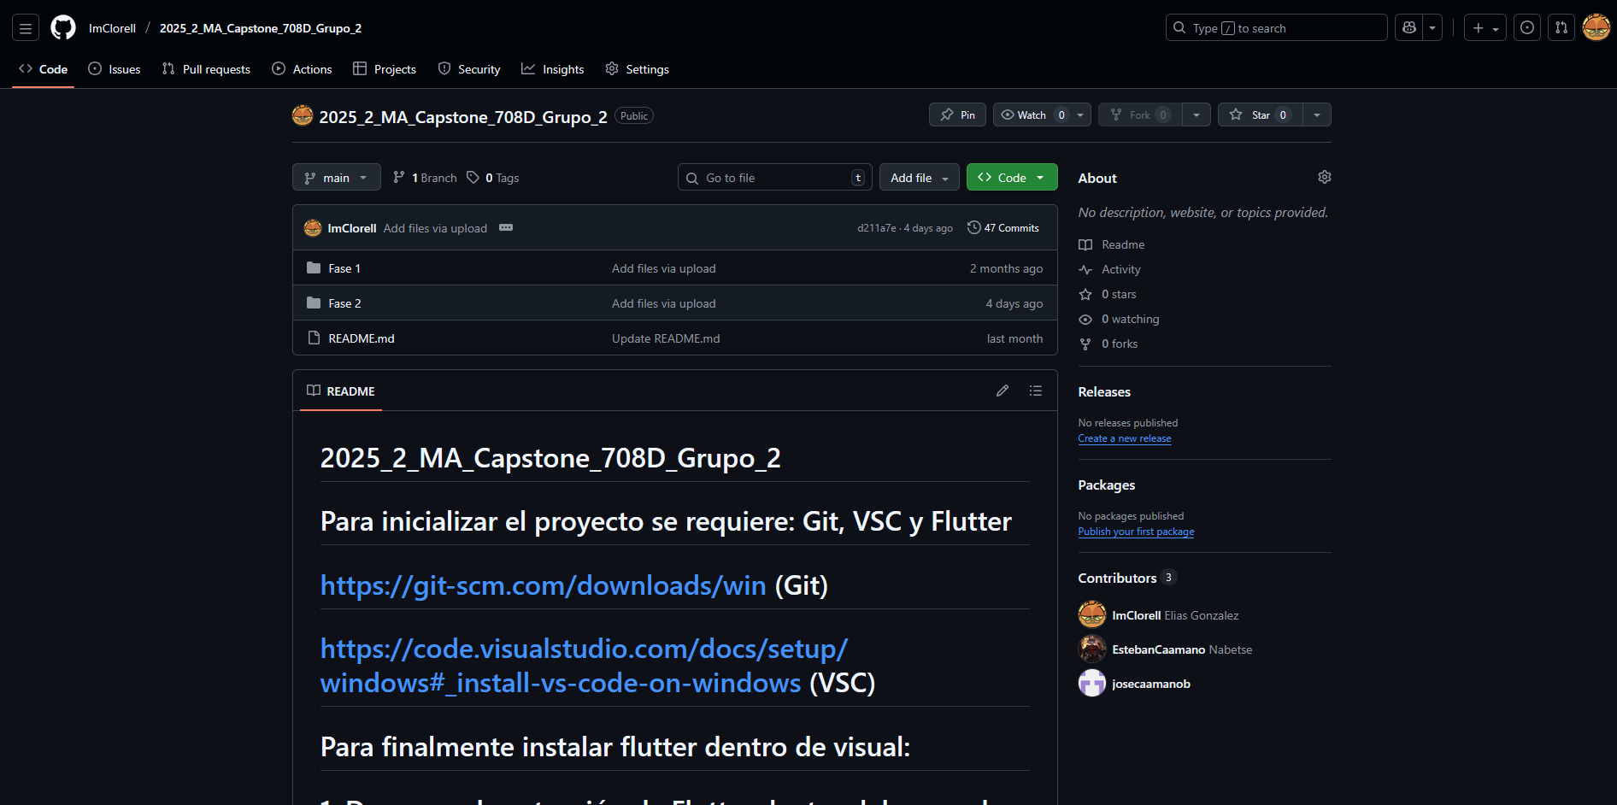
Últimos documentos realizados relacionados al proyecto en el repositorio

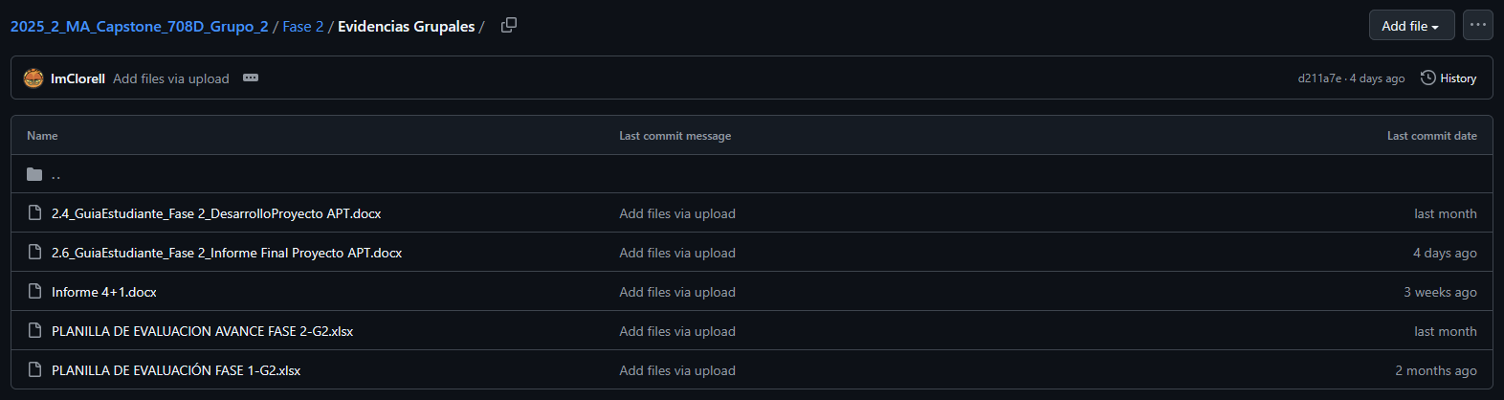
Login App Mobile + Menu recordatorio con una opción creada
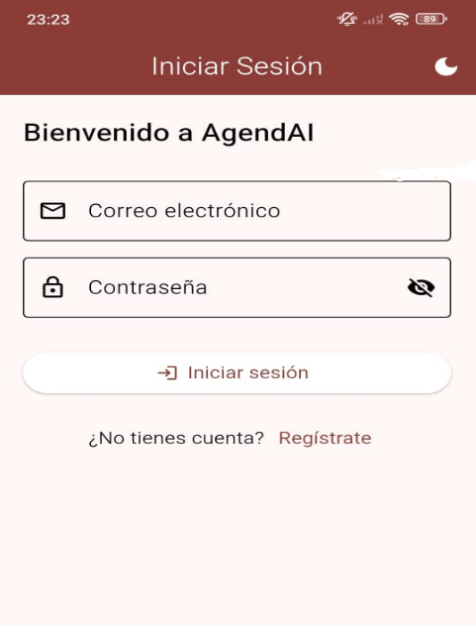
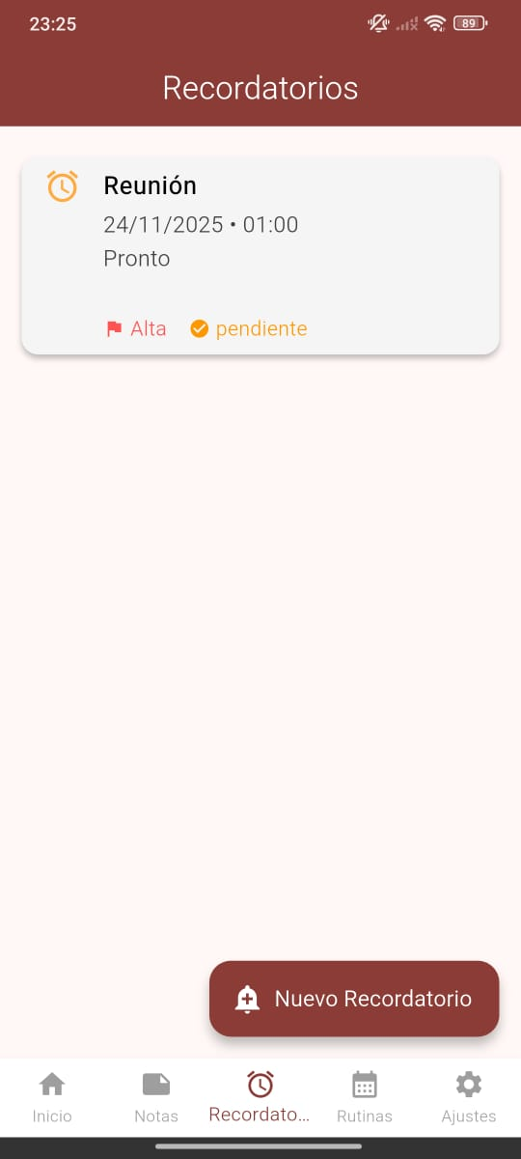

13. Organización de equipo y Roles

El proyecto de título se desarrollará durante 18 semanas, desde el 14 de agosto de 2025 hasta la presentación final al comité el 11 de diciembre de 2025.

Como equipo de trabajo nos organizamos de la siguiente manera:

Horario de trabajo:

- Reunión en discord de 20:00 hasta 22:00
- Trabajamos llegando al punto acordado y luego paramos hasta otro dia
- Jueves: clase de Capstone

Roles:
- Product owner : Elias Gonzales
  - Define y prioriza los requerimientos del proyecto y valida los avances.
- Scrum master : José Caamaño
  - Guía la aplicación de Scrum, organiza sprints y ayuda a resolver bloqueos del equipo.
- Team Scrum : Esteban Caamaño
  - Desarrolla el sistema: implementa funcionalidades, realiza pruebas y corrige errores.

14. Áreas de desempeño

El proyecto APT contempla diversas áreas de desempeño que permiten aplicar y reforzar competencias técnicas y de gestión adquiridas durante la carrera. Entre las más relevantes se encuentran:
- Desarrollo de aplicaciones móviles, orientado a la creación de una app funcional y práctica.
- Diseño y gestión de requisitos, para identificar, analizar y priorizar las necesidades del usuario.
- Diseño de prototipos, como etapa inicial para validar la propuesta antes de su implementación definitiva.
- Calidad de software, asegurando que la aplicación cumpla con estándares de usabilidad, confiabilidad y simplicidad.
- Gestión de riesgos, considerando posibles dificultades en el desarrollo y definiendo estrategias de mitigación.

15. Competencias de perfil de egreso
Este proyecto permite desarrollar y mostrar las siguientes competencias de perfil de egreso:
● Desarrollo de aplicaciones móviles, orientado a la creación de una app funcional y práctica.
● Diseño y gestión de requisitos, para identificar, analizar y priorizar las necesidades del usuario.
● Diseño de prototipos, como etapa inicial para validar la propuesta antes de su implementación definitiva.
● Calidad de software, asegurando que la aplicación cumpla con estándares de usabilidad, confiabilidad y simplicidad.
● Gestión de riesgos, considerando posibles dificultades en el desarrollo y definiendo estrategias de mitigación.

Competencias logradas de desarrollar:

Desarrollo de aplicaciones móviles:
Se implementó una app móvil principal en Flutter/Dart, conectada a una base de datos en la nube, que permite gestionar notas, recordatorios, horarios y rutinas, entregando una solución funcional orientada al uso real.
Diseño y gestión de requisitos:
Se levantaron y priorizaron requerimientos (funciones de notas, rutinas, recordatorios, administración de cuentas, etc.), organizándolos en historias de usuario y ajustándolos iterativamente según las necesidades del grupo objetivo.
Diseño de prototipos:
Antes de la implementación definitiva se definió la estructura de pantallas y flujos principales (agenda, notas, rutinas, admin de cuentas), lo que permitió validar la propuesta y realizar ajustes tempranos en la interfaz y navegación.
Calidad de software:
Se realizaron pruebas funcionales y de usabilidad sobre las principales funcionalidades, corrigiendo errores, mejorando mensajes y simplificando la interacción para asegurar que la app sea clara, confiable y simple de usar.
Gestión de riesgos:
Se identificaron posibles riesgos del proyecto (problemas técnicos con la base de datos en la nube, tiempos de desarrollo, alcance, acceso restringido para usuarios, etc.) y se definieron acciones de mitigación, como acotar funcionalidades críticas, realizar respaldos y probar por etapas.

16. Plan de comercialización

17. Resultados y evidencias
El desarrollo del proyecto permitió construir un Producto Mínimo Viable (PMV) de la aplicación Agend-IO, orientada a la organización personal de un grupo selecto de usuarios. La app móvil principal, desarrollada en Flutter/Dart, integra en un mismo entorno la gestión de notas, recordatorios, horarios y rutinas, cumpliendo con el objetivo de ofrecer una herramienta simple y funcional para apoyar la planificación diaria. Adicionalmente, se implementó el módulo de administración de cuentas, que permite habilitar o deshabilitar usuarios según las decisiones de los administradores, coherente con el enfoque de uso privado y no comercial del proyecto.
Entre las principales evidencias generadas se encuentran:
- Aplicación móvil funcional en Flutter/Dart, con pantallas operativas para registrar y visualizar notas, recordatorios y rutinas.
- Módulo “Admin de cuentas”, que permite a los administradores gestionar el estado de las cuentas (habilitado/no habilitado) antes de que puedan utilizar la app principal.
- Modelo de datos implementado en la nube, que respalda el almacenamiento persistente de usuarios, notas y demás entidades definidas para la solución.
- Documentación técnica y de diseño, que incluye la descripción de la arquitectura, el stack tecnológico, los módulos principales y el patrón de diseño utilizado.
- Evidencia del proceso de desarrollo, reflejada en la planificación por etapas, el levantamiento de requisitos y los ajustes realizados sobre la base de las necesidades del grupo objetivo.

18. Conclusión General
En conclusión, el proyecto permitió diseñar e implementar una aplicación móvil orientada a la organización personal, integrando en un solo sistema la gestión de notas, recordatorios, horarios y rutinas. La solución responde al problema inicial de mantener una planificación clara y accesible desde el teléfono, que es el canal de uso principal de los usuarios.
La app se desarrolló con Flutter como framework de frontend móvil, utilizando Dart como lenguaje de programación y el sistema de widgets y temas (ThemeData) basado en Material Design, lo que permitió construir una interfaz consistente, moderna y adaptable a distintos tamaños de pantalla. Para el backend y los servicios en la nube se utilizó Supabase, aprovechando sus capacidades de base de datos, autenticación (incluyendo integración con Auth0) y manejo de datos en tiempo real. El proceso de construcción, pruebas y despliegue se realizó principalmente mediante Android Studio, lo que facilitó la emulación, depuración y generación de builds para dispositivos Android.
La combinación de la metodología iterativa como herramienta de desarrollo y Scrum como marco de gestión permitió avanzar por ciclos, priorizando funcionalidades críticas y refinando la aplicación en cada iteración. Esto hizo posible adaptarse a los tiempos disponibles, mejorar la experiencia de usuario y asegurar que, al cierre del proyecto, se contara con una versión funcional y coherente con los objetivos planteados.
Aunque existen oportunidades de mejora y futuras extensiones (nuevos tipos de recordatorios, estadísticas de uso, más integraciones), el proyecto deja como resultado una base sólida para evolucionar, además de un aprendizaje práctico en desarrollo móvil con Flutter, uso de servicios en la nube con Supabase, y aplicación real de metodologías ágiles en un proyecto de software.

